Autoridad para el Manejo Sustentable de la cuenca y del lago de Amatitlán
-AMSA-

INFORMACIÓN PÚBLICA
  - UNIDAD DE EJECUCIÓN DE PROYECTOS
OCTUBRE DE 2022

GUATEMALA, 31 DE OCTUBRE 2022

INDICE

INDICE 2
ELABORACIÓN DE PLANOS PARA PROYECTOS ASIGNADOS Y PROYECTOS A FUTURO A SOLICITAR A LA UNIDAD. 3
ELABORACIÓN DE PERFILES TÉCNICOS DE LA UNIDAD DE EJECUCIÓN DE PROYECTOS 6
ANÁLISIS DE ESTUDIOS DE SUELOS TÉCNICOS 6
LEVANTAMIENTOS TOPOGRÁFICOS Y BATIMÉTRICOS, PLANTAS DE TRATAMIENTO, SECCIONES TRANSVERSALES DEL RÍO VILLALOBOS, PROYECTOS DE CONSTRUCCIÓN DE DIQUES, BORDAS, TALUDES, HUMEDALES, RELLENO SANITARIO Y DESEMBOCADURA. 9
OTRAS ACTIVIDADES 10

ELABORACIÓN DE PLANOS PARA PROYECTOS ASIGNADOS Y PROYECTOS A FUTURO A SOLICITAR A LA UNIDAD.

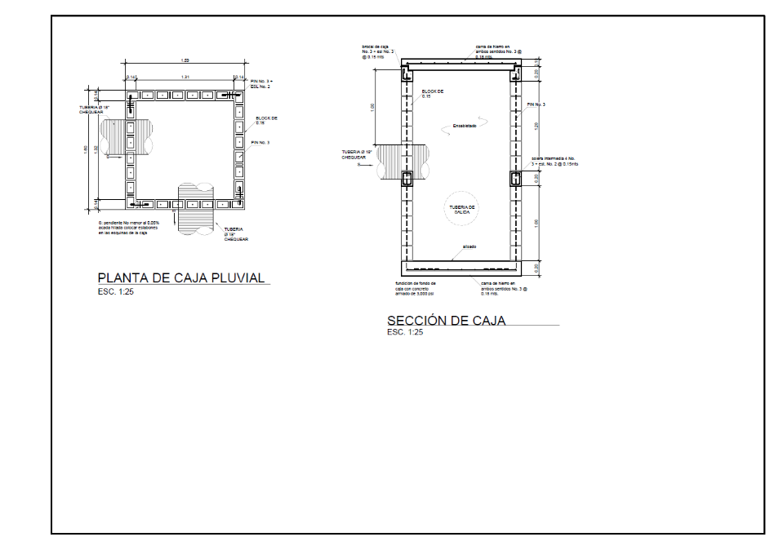
Apoyó en la realización de detalle constructivo para la captación de aguas pluviales línea de conducción en instalaciones de AMSA y área de planta separadora y clasificadora.
Detalles constructivos
Planta separadora
03 al 05 octubre

Se apoyó en la realización de replanteo de niveles en área de biodigestor.
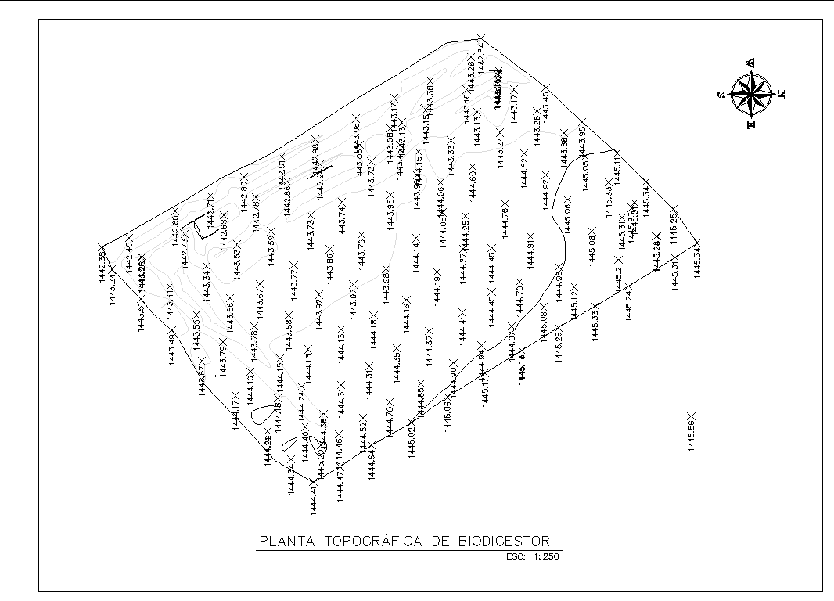
Replanteo topográfico
Biodigestor
06 al 10 octubre

Se apoyó con el cálculo de volumen para protección en talud de biodigestor.
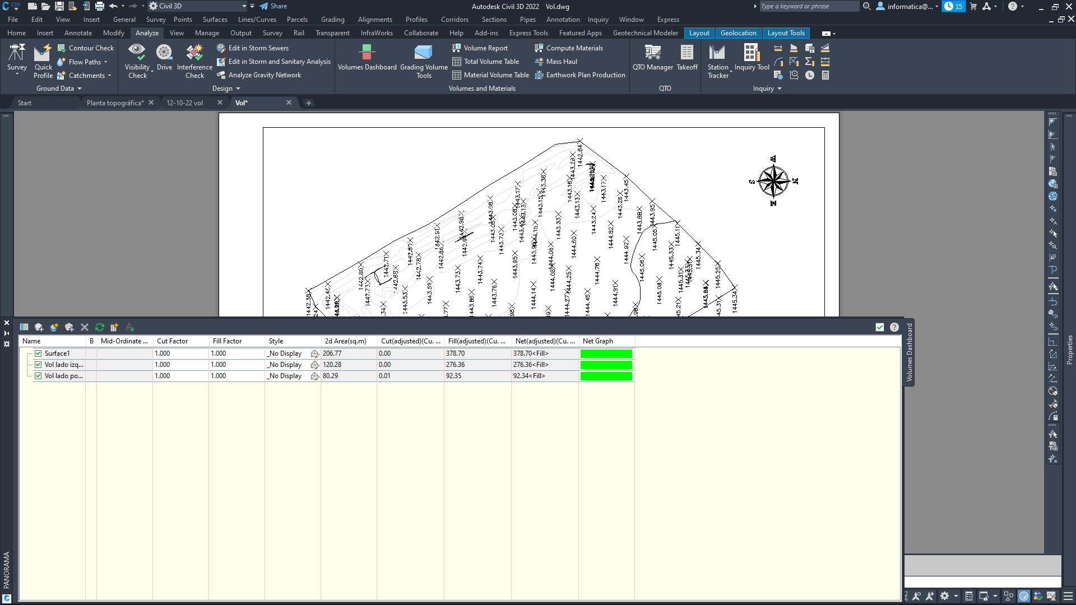
Cálculo de talud
Biodigestor
11 al 17 octubre

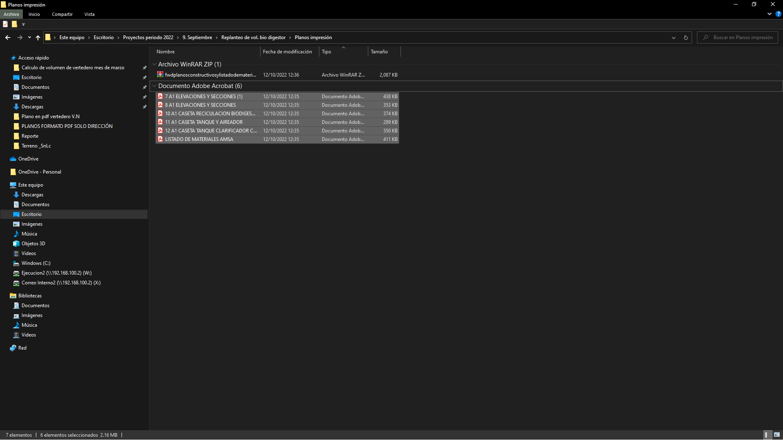
Se apoyó en la impresión de planos de planta de tratamiento de aguas residuales (biodigestor)
Planos Varios
Biodigestor
11 al 17 octubre

ELABORACIÓN DE PERFILES TÉCNICOS DE LA UNIDAD DE EJECUCIÓN DE PROYECTOS
- Se asesoró en las correcciones realizadas a la programación del cronograma de ejecución del proyecto “Mejoramiento Infraestructura Tratamiento de Desechos Sólidos Planta de Separación Km 22, Villa Nueva.
- Se asesoró en la elaboración del contenido y documentación a presentar a la Municipalidad de Villa Nueva conforme a lo requerido por la Dirección Municipal de Planificación para el proyecto “Mejoramiento Infraestructura Tratamiento de Desechos Sólidos Planta de Separación Km 22, Villa Nueva.
- Continuidad del apoyó en la elaboración del perfil del proyecto Compra de Terreno para Disposición Final de Desechos Sólidos.
- Se colaboró en la generación de información conforme a lo requerido por el Departamento de Control de la Construcción Urbana de la municipalidad de Villa Nueva para el proyecto “Mejoramiento Infraestructura Tratamiento de Desechos Sólidos Planta de Separación Km 22, Villa Nueva” ante SEGEPLAN.
- Se asesoró en la verificación del cumplimiento de los requisitos solicitados por la municipalidad de Villa Nueva, para otorgar la licencia de construcción correspondiente al proyecto “Mejoramiento Infraestructura Tratamiento de Desechos Sólidos Planta de Separación Km 22, Villa Nueva” de acuerdo con indicado en avisos recibidos.

ANÁLISIS DE ESTUDIOS DE SUELOS TÉCNICOS

- Realización de ensayo AASHTO T-180, Proctor modificado el lunes 3 del mes en curso; dando un resultado de 88.5 lbs/pᶟ.
- Realización de ensayo granulométrico Norma AASHTO T-27 del Proyecto: Sistema de tratamiento de Aguas Residuales y Desechos Sólidos Orgánicos de la Institución.
- Con fecha 06 del mes en curso se realiza ensayo de Atterberg AASHTO T-89, determinando el Límite Líquido de 35.8%; y no contiene Plasticidad.
- Se mantiene constante presencia en área de planta de tratamiento y bio-digestor de la Institución, para darle seguimiento a los trabajos constructivos.
- El día 10/10/22, se procede a secar, cuartear y separar material de la muestra #1 tomada del Proyecto denominado: Compra de terreno (s) para la Ubicación del Nuevo Sitio de Disposición Final de Desechos Sólidos Zacarías zona 3, Villa Nueva; dentro de los cuales se realizaron: Proctor modificado AASHTO T-180 dando un Peso Unitario seco de 95.7 lbs/pᶟ con una humedad óptima de 22.4%. Análisis Granulométrico AASHTO T-27 indicando dicho ensayo que es un limo-arenoso de grano grueso ya que el tamiz 200 retiene más del 50%, su símbolo es ML.
- El día 11/10/22 se realizan probetas con material proveniente del fondo del bio-digestor; agregándole el 1.5% de cemento (½ bolsa de cemento por metro cúbico) con el fin de estabilizar el relleno de la borda sur a manera de recomendación, obteniendo el resultado de una estabilización aceptable.
- Realización del ensayo Equivalente de Arena del material extraído a 5 mts de profundidad del bio-digestor dando un resultado de 55.9%. de igual manera se realiza ensayo Granulométrico al material de la muestra #2 del proyecto denominado: Compra de Terreno (s) para la Ubicación del Nuevo Sitio de Disposición Final de Desechos Sólidos, Zacarías zona 3, Villa Nueva.
- Con fecha 17/10/22, se realiza límites de Atterberg siempre de muestra #2 del proyecto de Zacarías zona 3 de Villa Nueva.
- Realización de ensayos: Granulometría, Proctor y Equivalente de Arena del terreno de Zacarías zona 3, Villa Nueva.
- Visita a planta de Tratamiento ubicada en Palín, propiedad de Guate Verde; alternamente la Villa Nueva que se encuentra en fase de construcción. Se realizó el día 21/10/22.
- Muestreo de material arenoso acarreado por el INDE, para hacerle prueba granulométrica y de Equivalente de Arena para verificar si puede utilizarse en fundiciones de concreto hidráulico. Se realizó el 25/10/22.
- El día 26 y 27/10/22, se realizó chequeo de Densidades en área del Ingreso-egreso del tanque estabilizador de la planta de tratamiento y bio-digestor de la institución.
- Realización de granulometría y Equivalente de Arena al material arenoso acarreado por camiones al servicio del INDE, el 29/10/22.

Resultado de granulometria
Àrea de biodigestor km 22
23 de septiembre

LEVANTAMIENTOS TOPOGRÁFICOS Y BATIMÉTRICOS, PLANTAS DE TRATAMIENTO, SECCIONES TRANSVERSALES DEL RÍO VILLALOBOS, PROYECTOS DE CONSTRUCCIÓN DE DIQUES, BORDAS, TALUDES, HUMEDALES, RELLENO SANITARIO Y DESEMBOCADURA.
Se realizó replanteo topográfico en nuevo terreno de disposición final.
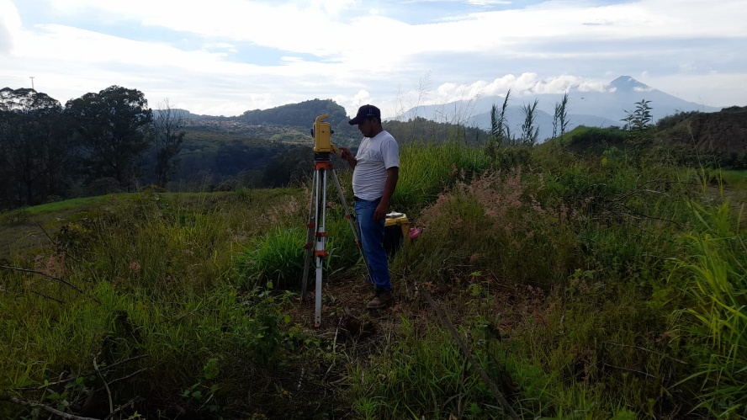
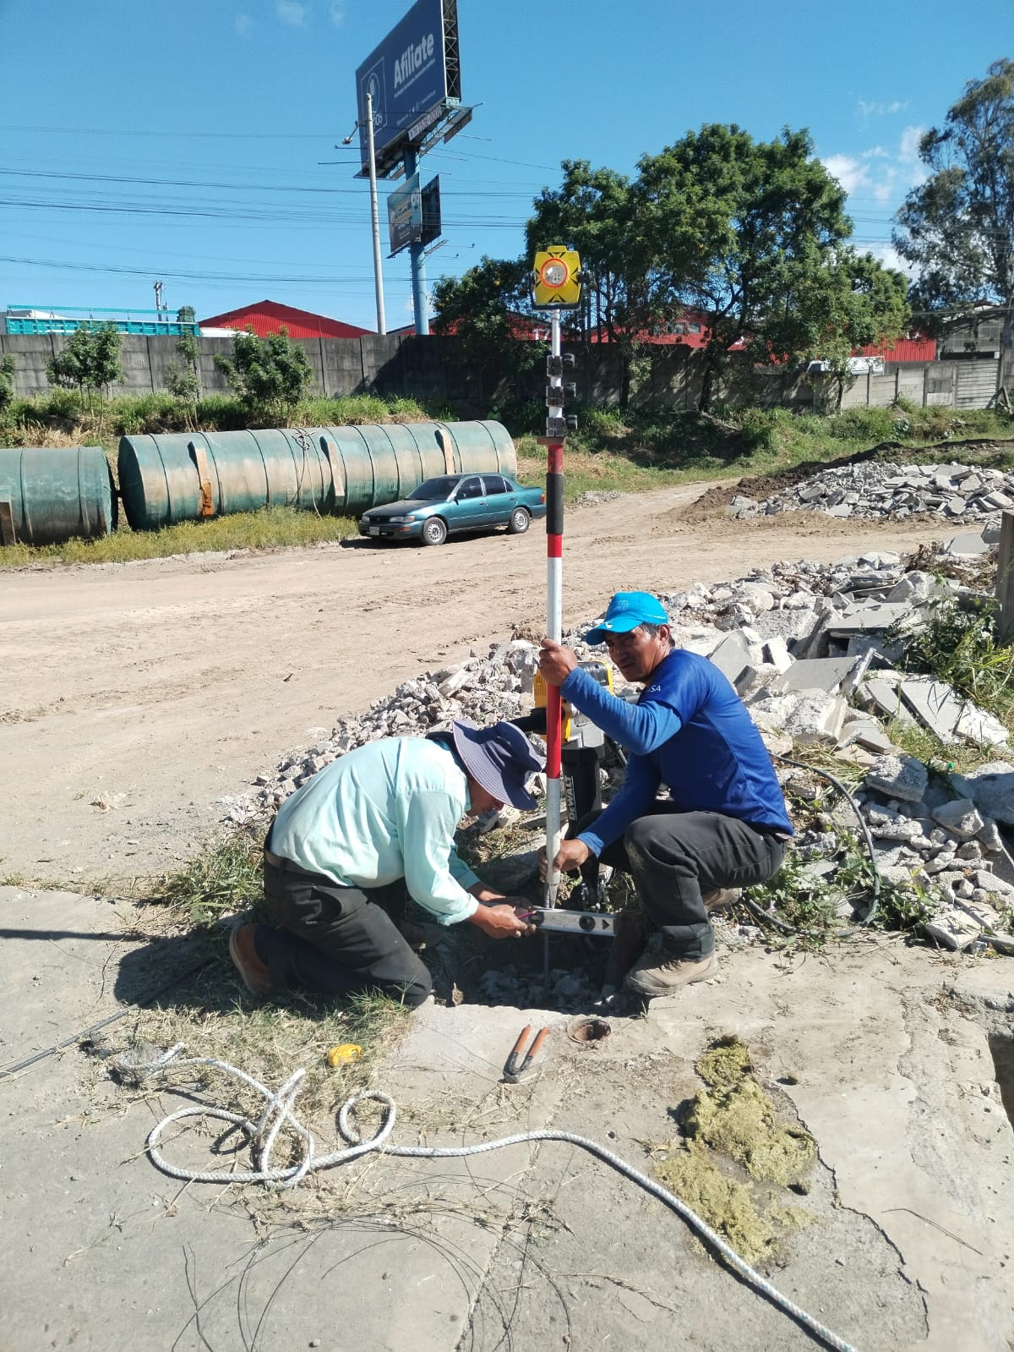
Nivelación para la colocación de pernos de galpón principal en planta separadora del km 22.

OTRAS ACTIVIDADES

- Trabajos para instalación de sistema de tratamiento de aguas residuales y desechos sólidos orgánicos de la institución del km 22 (Limpieza de área, traslado de vivero para área de biodigestor, extracción de lodos).
- Trabajos en planta separadora de km 22 (demolición de estructuras existentes en mal estado, limpieza y chapeo en lado este y oeste de la planta, acopio de material demolido, presto hacer retirado y evacuación de aguas pluviales en fosas ubicadas en área de la planta).
- Elaboración de estructura de documento final del consejo científico para evaluación y actualización de la "Declaración Sectores de alto riesgo en la cuenca del Lago de Amatitlán" en INSIVUMEH zona 13.
- Se realizaron diferentes visitas de campo para verificación de puntos en replanteo topográfico en acompañamiento del Ministerio de Ambiente, Ministerio de Salud y Asistencia Social.

